POLITIQUE REGIONALE DE DEVELOPPEMENT DE
L’ECONOMIE SOCIALE ET SOLIDAIRE
ET DE L’INNOVATION SOCIALE
EN NOUVELLE-AQUITAINE

AMI TIERS-LIEUX 2022-2024

AIDE A LA CREATION DE TIERS-LIEUX
situés dans les territoires où il n’existe pas de tiers-lieu ouvert à moins de 20mn en voiture
Carte des tiers-lieux en Nouvelle Aquitaine

Date de la demande :

Date de début de projet : Date de fin de projet :

Structure juridique portant le projet :

Intitulé du projet :

Personne à contacter en charge du dossier (Nom, prénom et fonction) :

Mail : Tél :

Site internet, le cas échéant :

Insérez ici une image/photo
qui représente pour vous le mieux votre projet
(vous pouvez également joindre à votre envoi une vidéo présentant votre activité)

Après avoir évalué l’éligibilité de la demande avec le chargé de mission territorial ; ce dossier est à adresser en format numérique, au chargé de mission territorial et à la gestionnaire ESS du département concerné
Le courrier de demande officiel doit être rédigé à l’attention du Président de Région et joint au dossier numérique

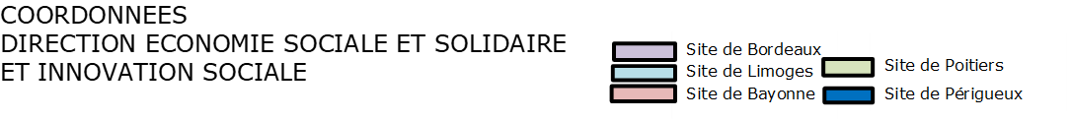
Marine GUEROULT – Directrice
marine.gueroult@nouvelle-aquitaine.fr – 05 57 57 09 30 / 06 13 24 94 53

Bruno DUCHADEUIL – Directeur Adjoint
bruno.duchadeuil@nouvelle-aquitaine.fr – 06 10 67 76 40

Chargé(e) de mission
Gestionnaire administrative et financière
Chargé(e)s de projet thématique

Georges-Henri ABTOUR - 40
georges-henri.abtour@nouvelle-aquitaine.fr
05 57 57 83 18 / 06 29 97 01 48

Ondine LAPOYADE-DESHCAMPS
Chargée de projet IS
ondine.lapoyade-deschamps@nouvelle-aquitaine.fr
05 57 57 72 13 - 06 29 51 53 09

Rébecca CAUP
40/64 et Innovation Sociale
rebecca.caup@nouvelle-aquitaine.fr
0556563807

Heykel BOUAZZA - 64
heykel.bouazza@nouvelle-aquitaine.fr
05 57 57 06 37 / 07 78 69 89 80

Aurore PREVOT – 33
aurore.prevot@nouvelle-aquitaine.fr
05 57 57 09 27 / 06 78 01 78 67

Eugénie MICHARDIERE
Chargée de projet tiers-lieux
eugenie.michardiere@nouvelle-aquitaine.fr
06 09 50 16 30
Jihane ORFILA – 33/47
jihane.orfila@nouvelle-aquitaine.fr
05 57 57 25 99

Mathieu JOERGER – 33/47
mathieu.joerger@nouvelle-aquitaine.fr
06 24 51 50 08

Didier RAVELLI
Chargé de Développement des Achats socio-responsables
didier.ravelli@nouvelle-aquitaine.fr
06 03 84 63 68

Lucie MALIVERT – 79/86
lucie.malivert@nouvelle-aquitaine.fr
06 46 44 87 73

Mariama BARRY
16/17/79/86
mariama.barry@nouvelle-aquitaine.fr
05 17 84 30 58

- 16/17
@nouvelle-aquitaine.fr

Cécile BONNEFOY-CLAUDET – 23/87(ESS)
cecile.bonnefoy-claudet@nouvelle-aquitaine.fr
05 55 45 00 29 / 07 63 52 13 68

Salima DESBREE 19/23/24/87
salima.desbree@nouvelle-aquitaine.fr
05 55 45 17 82

Virginie FIFIS –19/87(IAE et IS)
virginie.fifis@nouvelle-aquitaine.fr
05 55 45 18 50 / 06 34 48 91 19

Thierry RAVEL – 24
thierry.ravel@nouvelle-aquitaine.fr
05 57 57 09 87 / 06 77 98 27 04

La politique régionale en faveur de l’ESS
L’Economie Sociale et Solidaire, définie par la loi du 31 juillet 2014 est un mode d’entreprendre et de développement économique porté par des personnes qui ont fait le choix d’organisations collectives. Ces entreprises, qui orientent l’essentiel de leurs bénéfices vers la consolidation de leur outil de production, se positionnent comme des acteurs incontournables pour le développement durable de l’économie régionale. Les coopératives, associations, mutuelles et les sociétés commerciales agréées d’utilité sociales (agrément ESUS) se retrouvent dans l’ensemble des secteurs d’activités qu’il s’agisse du champ purement concurrentiel ou dans des métiers œuvrant pour l’intérêt général.
La région Nouvelle-Aquitaine est au 3ème rang des régions françaises avec plus de 220 500 salariés répartis dans 22 200 entreprises soit 12% du total des emplois salariés de la région et elle est désormais une région de référence en matière d’ESS.
L’enjeu de la politique régionale est à la fois de permettre le développement des entreprises existantes en prenant en compte leur cycle de vie, leur capacité d’innovation, les coopérations et de créer les conditions favorables à la création de nouvelles activités garantes de la création et du maintien d’emplois qualifiés.
Pour ce faire, il est proposé une approche issue des conférences régionales de l’ESS de 2018, 2020 et 2022, de leur concertation préalable qui a permis d’identifier trois axes principaux d’intervention : entreprendre, coopérer et innover ; notamment en faveur des transitions environnementales présentées dans la feuille de route « Neoterra » adoptée en séance plénière du Conseil régional du 7 juillet 2019.
Ce travail est intégré au Schéma Régional de Développement Économique, d'Innovation et d'Internationalisation (SRDEII) et permet d’articuler les interventions des collectivités locales et notamment les EPCI, en cohérence avec la politique régionale.
Afin de mettre en œuvre cette politique, une équipe y est dédiée au sein de la Direction de l’Economie Sociale et Solidaire et de l’Innovation Sociale et rattachée au pôle Développement Economique et Environnemental.

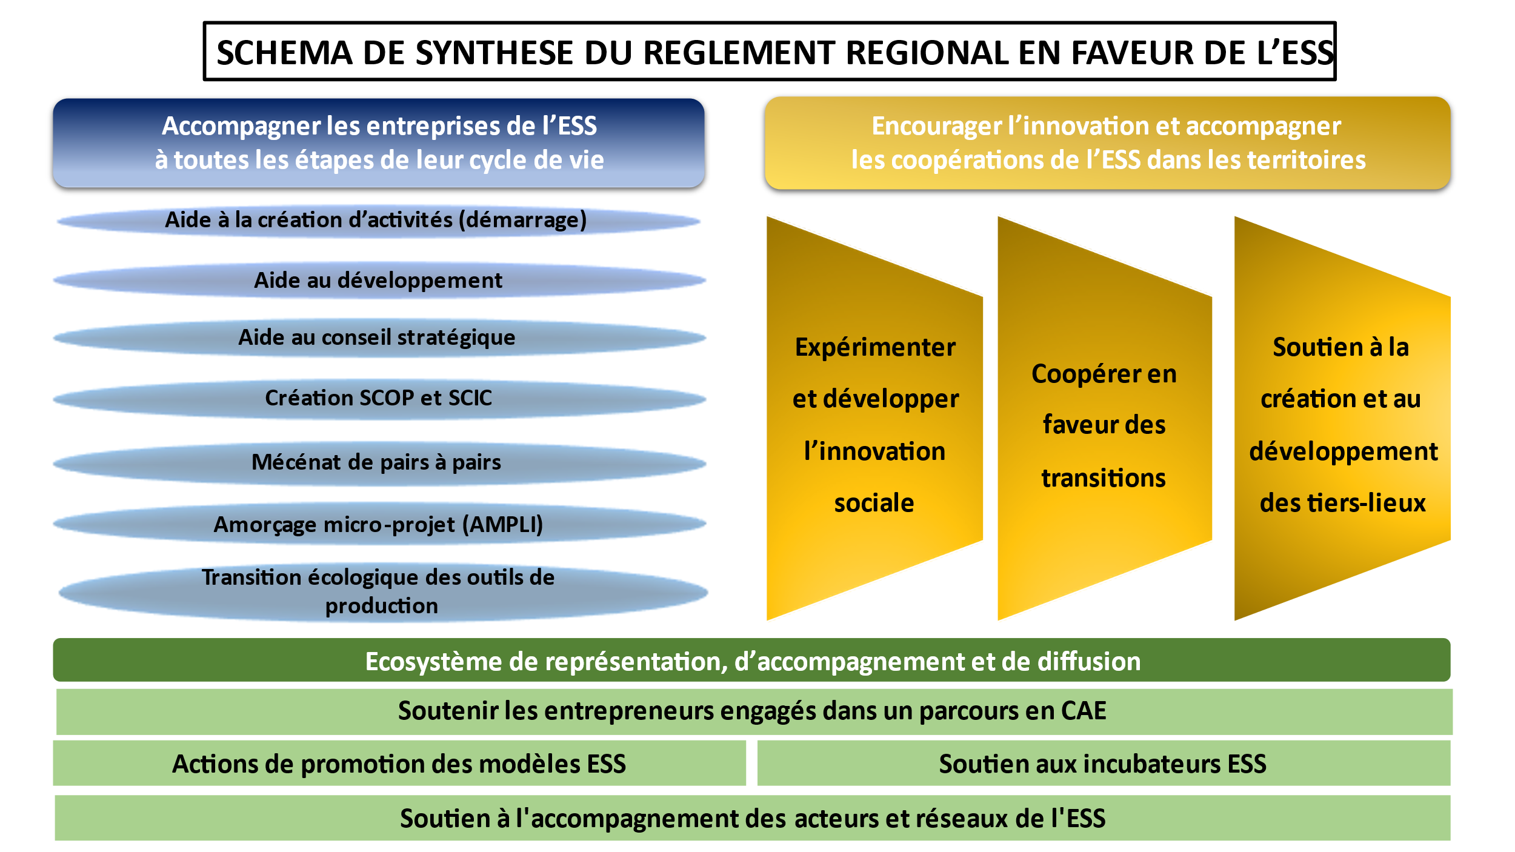

Processus d’attribution de l’aide

1. Demande d’aide

Le porteur de projet doit, par courrier à l’attention du Président du Conseil régional, solliciter l’intervention de la Région et compléter le présent dossier remis par le chargé de mission territorial ESS du département concerné ou téléchargé à partir du site internet de la Région Nouvelle-Aquitaine. Avant toute transmission d’une demande d’aide il est fortement conseillé de prendre l’attache du chargé de mission de la direction sur le département concerné afin de s’assurer de la bonne éligibilité de la demande, des dates de Commissions Permanentes à venir ainsi que du calendrier d’instruction. Le chargé de mission territorial, par son conseil, permet une orientation adaptée de la demande.

Le porteur de projet transmet ensuite l’ensemble de son dossier de demande d’aide, par voie numérique, au chargé de mission et à la gestionnaire administrative et financière du département concerné.

2. Décision d’octroi de l’aide

A la réception du dossier de demande complet, le chargé de mission du département concerné instruit la demande du porteur de projet et constitue le dossier de présentation de cette demande en commission permanente du Conseil régional qui se réunit 6 à 8 fois par an.

La décision finale appartient aux élus du Conseil régional qui délibèrent en commission permanente. Les décisions finales sont notifiées par courriel. Toute contestation ou demande de révision de la décision d’octroi sera soumise à la commission permanente du Conseil régional.

3. Versement de l’aide

Si la commission permanente se prononce de manière favorable, une convention est transmise au représentant légal de la structure juridique portant le projet. Cette convention reprend l’ensemble des conditions particulières pour lesquelles le porteur de projet s’est engagé, de manière formelle, dès la constitution de sa demande d’aide (objet du projet, durée, date de démarrage et date de fin qui permettent d’identifier la période d’éligibilité des dépenses, modalités de versement de l’aide et pièces nécessaires au paiement).

Il est impératif pour le porteur de projet de prendre connaissance de manière précise de ces éléments et d’en vérifier l’exactitude à réception de la convention. Il s’engage également à transmettre à la direction ayant présenté sa demande toute modification concernant le portage de son projet (changement d’adresse du bénéficiaire, changement de représentant légal, changement d’établissement bancaire, …). Ces informations sont particulièrement importantes pour le bon déroulé de la mise en paiement de l’aide.

Par suite de l’envoi des pièces justificatives nécessaires au paiement, la Région procède au versement de l’aide sur le compte ouvert au nom de la structure juridique porteuse du projet, tel que prévu dès l’instruction de la demande.

Ainsi, le processus d’instruction, de délibération et de paiement lié à l’administration régionale, présente une durée variable mais s’étend nécessairement sur plusieurs mois. Le processus de présentation, d’instruction et de paiement d’une aide régionale au titre de l’ESS s’inscrit dans l’ensemble des étapes décrites ci-dessus ; le porteur de projet ayant systématiquement un interlocuteur à chacune de ces étapes.

4. Contrôle

Les services de la Région pourront procéder à tout moment au contrôle de la bonne affectation de l’aide régionale.

5. Rappel synthétique du processus de vote d’une aide régionale

De la présentation du projet à la clôture de l’aide régionale (CP = Commission Permanente)

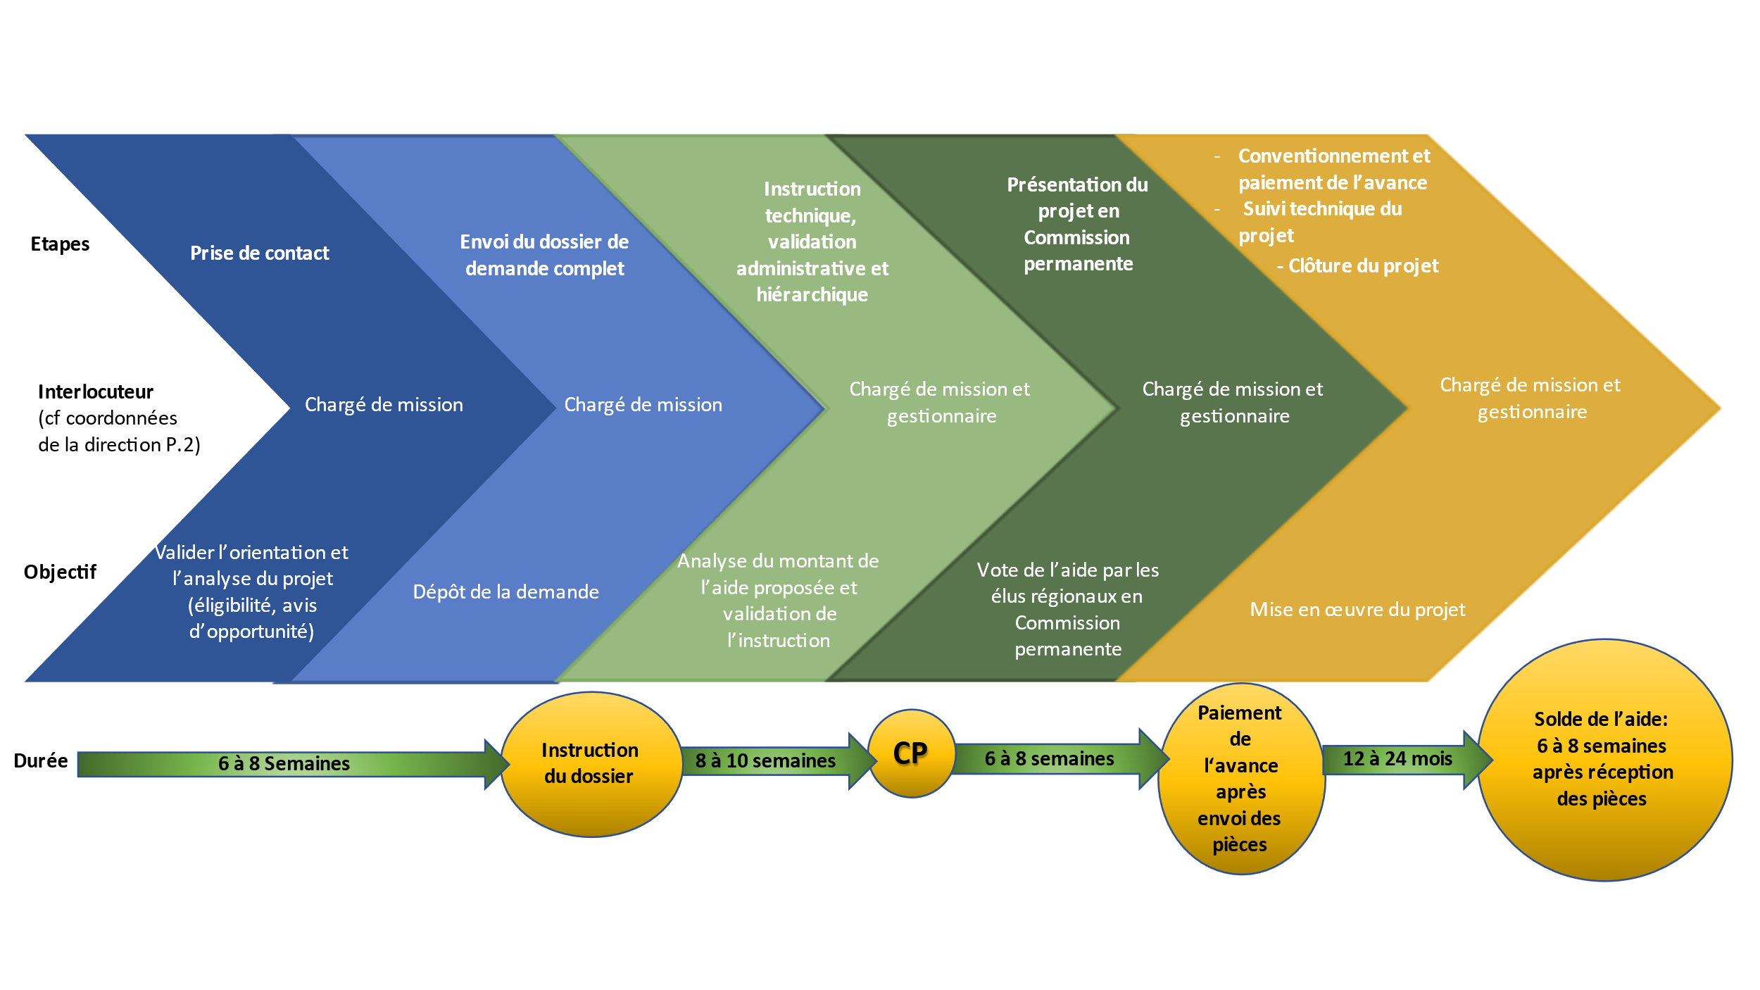

Aide à la création de Tiers-lieux

Au nombre de 10 courant 2012, les tiers-lieux néoaquitains sont en 2022 plus de 300 répartis dans les territoires, majoritairement ruraux.

De par leur nature hybride, les tiers-lieux répondent à des besoins non-assouvis : en 1er lieu des espaces de travail partagés ouverts à tous (bureaux partagés plus que jamais nécessaire avec le développement massif du télétravail, mais aussi ateliers artisanaux et terres agricoles partagées, contribuant à la relocalisation de la production), mais aussi des lieux d’inclusion numérique, de programmation culturelle, de formation, d’accompagnement de projets, de cafés associatifs, de potagers partagés… Portés par des collectifs citoyens, les tiers-lieux sont des lieux où l’on se retrouve, où l’on se parle, où l’on échange, où l’on se cultive.

L’enjeu de cette aide à la création de tiers-lieu est de finaliser le maillage territorial dans les territoires en carence de tiers-lieux, c’est-à-dire sans tiers-lieu ouvert à moins de 20mn en voiture.

Tiers-Lieux en Nouvelle-Aquitaine

OBJECTIF GÉNÉRAL :

L’objectif est que tous les néoaquitains disposent d’un espace de travail partagé et collaboratif à moins de 20 mn de chez eux, répondant aux 5 critères-clé de définition d’un tiers-lieu au sens où la Région les soutient et/ou les valorise :
- ouverture à tous types de professionnels, quels que soient leurs statuts (entrepreneurs, indépendants, salariés en télétravail…) et leurs secteurs : secteur tertiaire avec des bureaux partagés, secteur secondaire avec des ateliers artisanaux partagés (dont fablabs dans leurs versions « high tech »), secteur primaire avec des terres agricoles partagées
- de manière flexible et accessible
- avec un bon accès numérique
- un accueil humain
- et la possibilité de s’impliquer dans la gestion et l’animation de la vie quotidienne de l’espace (mode de gestion et d’animation collective)

BÉNÉFICIAIRES

Toutes structures privées ou publiques néoaquitaines :
- Associations
- Entreprises TPE et PME, et leurs regroupements, structures de l'Économie Sociale et Solidaire (ESS). NB : Les demandes de soutien financier portées par des entreprises qui ne relèvent pas de l'ESS, du type SAS, sont éligibles quand elles associent concrètement un groupement d'utilisateurs (collectif informel, association autonome…)
- Collectivités locales et leurs regroupements dans le cadre de partenariats opérationnels avec les collectifs d'utilisateurs

Pour la phase de création, seules les zones dépourvues de tiers-lieux sont éligibles (accessibilité à 20mn ou analyse spécifique d’accessibilité).

NB : les projets situés dans les centres villes d’agglomération suivantes, hors Quartiers Politique de la Ville, ne sont pas éligibles : Bordeaux, Limoges, Poitiers, Périgueux, Arcachon, Mont de Marsan, Agen, Bayonne, Pau, Niort, La Rochelle.

MODALITÉS

L’AMI Tiers-lieux est ouvert en continu du 1er juillet 2022 au 1er septembre 2024.

Le tiers-lieu candidat pourra associer d'autres tiers-lieux et/ou structures locales qui décident de coopérer dans le cadre du projet. Cette collaboration devra être formalisée via une convention de partenariat, qui décrit les objectifs communs, les engagements de chacun et le plan de financement partagé.

CALCUL DE L’AIDE

Dépenses liées au projet intégrant les investissements matériels (hors immobilier d’entreprise) et immatériels (notamment les dépenses de personnel liées au projet, les dépenses de conseil externe…).
Ne sont pas éligibles les impôts et taxes, les dotations aux amortissements et provisions.
Les travaux de gros œuvre peuvent être éligibles via le contrat de territoire (DATAR) auprès du propriétaire quand il est partenaire du collectif qui porte le projet.
Plafond d’aide : 50 000 €
Intensité maximale de l’aide régionale : 50% des dépenses éligibles

Constitution du dossier de demande d’aide

Pour être complet, le dossier de demande d’aide doit être complété et constitué des documents suivants :

Documents relatifs à la structure juridique portant le projet

☐ Copie des statuts signés de l’Association ou de la Société
☐ Récépissé de sa déclaration à la Préfecture (pour les associations)

☐ Extrait SIREN, et code SIRET

☐ Copie de la parution au Journal Officiel (pour les associations)

☐ Extrait du Kbis (pour les sociétés)

☐ RIB récent au même nom que la structure juridique porteuse

☐ Composition du Conseil d’Administration

☐ Organigramme de la structure décrivant les liens entre gouvernance et équipe salariée

☐ Budget prévisionnel de la structure juridique porteuse du projet, daté et signé par le représentant légal

- Documents relatifs à la présentation du projet

☐ Courrier officiel de demande d’aide

☐ Dossier de présentation de demande d’aide (ci-après)

☐ Plan de financement du projet daté et signé par le représentant légal

☐ Les devis pour les investissements matériels et immatériels

☐ Le cas échéant, délibération de l'organe compétent ou du conseil d'administration approuvant le projet présenté

☐ Le cas échéant, lettre d’intention des autres partenaires financiers, dates de passage en commission et/ou de prise de décision de financement

☐ Le cas échéant, attestation de délégation de signature, pour la signature des documents financiers

☐ Le cas échéant, attestation de minimis, datée et certifiée par l’expert-comptable (ci-jointe)

☐ Le cas échéant, étude de faisabilité, rapport d’accompagnement DLA ou réalisé par un réseau d’accompagnement.

Identité de la structure juridique porteuse du projet

Entreprise inscrite au Répertoire des Métiers ☐
Entreprise inscrite au Registre du Commerce et des Sociétés ☐
Raison sociale de la structure :

Statut juridique :

Adresse du siège social :

Code postal : Commune :

Téléphone :

E-mail :

Numéro SIRET : Code NAF :

Assujetti à la TVA : oui ☐ non ☐ Numéro de TVA :

Date de création ou reprise de la structure

Code IDCC (identification des conventions collectives):

Intitulé convention collective :

OPCO :

Affiliation à un réseau de l’IAE ou de l’ESS :

Nom du réseau :

Représentant légal (Président.e ou autre personne désignée par les statuts) :

Nom : Prénom : Qualité :
Téléphone : E-mail :

Structure de l’Economie Sociale et solidaire : oui ☐ non ☐
Agrément ESUS – Entreprise Solidaire d’Utilité Sociale : oui ☐ non ☐

Structure conventionnée : Nombres de postes ETP agréés par l’Etat : _________

☐ ACI (Atelier Chantier d’Insertion)
☐ AI (Association Intermédiaire)
☐ EI (Entreprise d’Insertion)
☐ ETTI (Entreprise de Travail Temporaire d’Insertion)
☐ GEIQ (Groupement d’Employeur pour l’Insertion et la Qualification)
☐ RQ (Régie de Quartier) ☐ RT (Régie de Territoire)
☐ EA ☐ EE
☐ EBE (Entreprise à But d’Emploi)

Présentation du projet

Accompagnement externe par réseau, cabinet conseil ou autres, le cas échéant :

Présentation synthétique du projet (10 lignes max) :

Articulation avec les ambitions de la feuille de route NéoTerra

Considérant les enjeux planétaires en matière climatique et environnementale et les défis inhérents à son territoire, le Conseil régional de Nouvelle-Aquitaine a adopté en juillet 2019 une ambitieuse feuille de route « NéoTerra» qui vise à accélérer et massifier ses actions en faveur des transitions écologiques et énergétiques. Cette feuille de route, première étape dans l’accompagnement des transitions à venir, se structure autour de 11 ambitions qui irriguent l’ensemble des dispositifs régionaux d’accompagnement.
La majeure partie des ambitions constitutives de NéoTerra impliquent ou sont comprises dans l’objet social des entreprises de l’ESS.

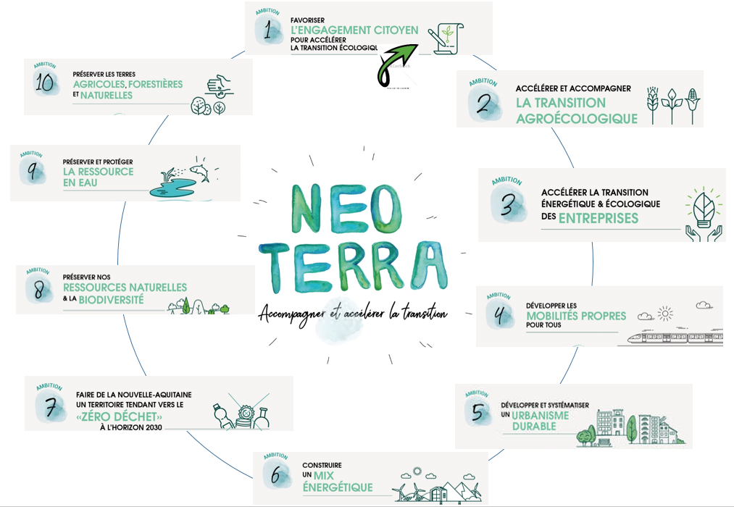

Vous préciserez le cas échéant, la ou les ambitions auxquelles, votre intervention contribue.

Les éléments exhaustifs relatifs à cette feuille de route sont accessibles sur le site de la Région :
https://www.nouvelle-aquitaine.fr/grands-projets/neo-terra-la-feuille-de-route-de-la-transition-environnementale-et-climatique
Vous pouvez également faire une demande d’adhésion à la communauté Neoterra en adoptant la charte régionale Neoterra en ligne : https://www.neo-terra.fr/

Ambitions NéoTerra (cochez la priorité la plus pertinente au regard du projet)
☐ | 1 – Engagement citoyen pour accélérer la transition écologique
☐ | 2 – Transition agro-écologique
☐ | 3 – Transitions énergétiques et écologiques des entreprises
☐ | 4 – Mobilités propres pour tous
☐ | 5 – Urbanisme durable, résilient, économe en ressources
☐ | 6 – Nouveau Mix énergétique
☐ | 7 – Territoire N-A tendant vers le zéro déchet
☐ | 8 - Préservation des ressources naturelles en biodiversité
☐ | 9 – Préservation -protection ressource en eau
☐ | 10 – Préservation terres agricoles, forestières et naturelles
☐ | 11 – Administration exemplaire dans la transition

Merci de préciser en quelques lignes en quoi le projet est susceptible de répondre à (aux) ambition(s) identifiées.

Grille de critères d’analyse des projets

À remplir
 |  |  |  |  | Arguments
CARACTERE COLLECTIF : portage collectif, diversité du collectif, implication public cible, gouvernance
-1-  Portage  collectif | ☐ Une seule personne porte le projet | ☐ Un petit collectif est constitué autour du projet mais son portage n’est assuré que par quelques personnes | ☐ Un collectif est constitué autour du projet mais l’implication de ses membres pourrait être renforcée | ☐ Un collectif a été constitué autour du projet et c’est ce collectif qui le porte effectivement
2-  Diversité  du collectif  (statut & profession, genre, âge, culture…). | ☐ Une seule personne porte le projet | ☐ Le collectif est surtout constitué d’une catégorie d’acteurs, très homogène socialement | ☐ Le collectif intègre diverses catégories d’acteurs | ☐ Le collectif intègre toute la diversité des parties prenantes potentielles
-3-  Implication  du public cible | ☐ Le public cible n’est pas associé à l'élaboration du projet | ☐ Quelques représentants du public cible sont associés ponctuellement | ☐ Des représentants du public cible sont régulièrement associés à l’élaboration et/ou la conduite du projet | ☐ Le public cible est une composante à part entière du collectif et contribue activement à l'élaboration du projet
-4-  Gouvernance  (participation, forme, fréquence, ambitions…) | ☐ Les modalités de la gouvernance ne sont pas définies | ☐ Les modalités de gouvernance (composition, agenda, etc.), en cours de définition, manque encore de précision | ☐ La gouvernance reste à consolider, dans sa forme ou son effectivité | ☐ Les modalités de la gouvernance sont bien définies, avec une participation effective, selon un rythme régulier qui assure un pilotage collectif du projet
CONTEXTE : ancrage territorial, accessibilité, viabilité économique, impact environnemental, ouverture à la recherche
-5-  Ancrage  territorial | ☐  Non identifié | ☐ Le projet fait référence à la dimension territoriale, mais n’en a pas encore identifié ses acteurs ni ses spécificités | ☐ Le projet associe des acteurs territoriaux afin de s'adapter aux besoins du territoire | ☐ Le projet est un projet de territoire au sens où il mobilise tous les acteurs territoriaux concernés et invente une réponse adaptée aux spécificités du territoire
-6-  Accessibilité  du dispositif | ☐  Non identifiée | ☐ La question de l'accessibilité est prise en compte mais les solutions n’ont pas encore été identifiées | ☐ Les solutions pour faciliter l’accessibilité sont identifiées mais leur mise en œuvre reste à préciser | ☐ Les solutions pour faciliter l’accessibilité sont définies de façon précise (recours à des acteurs-relais facilitateurs, facilitation de la mobilité, TIC…)
-7-  Viabilité  économique | ☐  Non identifiée | ☐ Les ressources acquises permettent d’amorcer la phase d’expérimentation mais pas de la mener à son terme | ☐ Les ressources acquises permettent de conduire la phase d’expérimentation mais la question de la viabilité économique à plus long terme n’est pas résolue | ☐ Les ressources acquises permettent de conduire la phase d’expérimentation et les modalités économiques du projet le rendent viable à plus long terme
-8-  Impact ENVIRONNEMENTAL | ☐  Non identifié | ☐ Le projet fait référence aux enjeux environnementaux mais n’a pas identifié son impact sur ceux-ci | ☐ Le projet intègre une analyse de son impact sur un ou plusieurs enjeux environnementaux | ☐ La prise en compte des enjeux environnementaux est à l'origine du projet

Thématiques/Sous thématiques
(Cochez 1 thématique et 1 sous-thématique les plus pertinentes au regard du projet)
☐ | Environnement et Energies | ☐ Economie circulaire : réemploi réutilisation recyclage réparation, low technologies, limiter la production de déchets
 |  | ☐ Énergie : production vertueuse et consommation responsable
 |  | ☐ Ressources naturelles (Biodiversité, eau, milieux naturels) et Climat (adaptation au changement climatique)
 |  | ☐ Accompagnement à la transition écologique
 |  | ☐ Lieu hybride dominante transition
☐ | Citoyenneté, pouvoir d'agir et jeunesse | ☐ Pouvoir d'agir: créer une dynamique d’engagement et de pouvoir d’agir des habitants sur un territoire
 |  | ☐ Offre de service de proximité porté par des citoyens en lien avec les collectivités (compétences Région et contrats de territoire)
 |  | ☐ Lieu hybride, jeunesse, intergénérationnel et inclusion
☐ | Agriculture – Agroalimentaire et Pêche | ☐ Ressources pour l'agriculture
 |  | ☐ Consommation - circuits de vente alternatifs
 |  | ☐ Inclusion sociale et IAE (insertion par l'activité économique)
 |  | ☐ Modèle coopératif et coopérations territoriales en lien avec les collectivités (SCIC, CAE, émergence de DAT, espaces-test)
 |  | ☐ Zéro biodéchet et antigaspi
 |  | ☐ Lieu hybride dominante alimentaire – tiers lieux nourriciers
☐ | Transformation organisationnelle  et socio-économique des entreprises | ☐ Insertion professionnelle & Formation
 |  | ☐ ISO (innovation sociale organisationnelle)
 |  | ☐ QVCT (qualité de vie et conditions de travail) et RSE
 |  | ☐ Nouveaux modèles économiques et numérique
 |  | ☐ Entreprenariat ESS des jeunes
 |  | ☐ Lieu hybride - dominante filière
☐ | Habitat et Mobilité | ☐ BTP durable: pratiques vertueuses -matériaux et modèle économique
 |  | ☐ Habitat partagé, participatif, éco quartier
 |  | ☐ Habitat solidaire et accès au logement
 |  | ☐ Mobilité responsable: partagée, douce, solidaire, vélo logistique, coopération avec les transports publics
☐ | Santé - Silver économie | ☐ Santé
 |  | ☐ Silver économie & Service à la personne (SAP)
 |  | ☐ Attractivité des métiers de la santé
 |  | ☐ Handicap
 |  | ☐ Lieu hybride dominante santé
☐ | Culture et Tourisme | ☐ Droits culturels et médiation culturelle
 |  | ☐ Cohésion et lien social - Insertion et Handicap
 |  | ☐ Culture développement territorial et /ou transition
 |  | ☐ Tourisme durable, social et innovant
 |  | ☐ Lieu hybride – dominante culture ou tourisme

Présentation de l’objet de la demande

NB : Vous avez la possibilité de joindre tout document que vous jugerez utile pour compléter la présentation de votre projet
1.Contexte
Origines et motivations

2.Territoire d’implantation du tiers-lieu
Caractéristiques socio-économiques du territoire, services de proximité

3. Besoins identifiés
Identification des besoins auxquels le projet contribue à répondre

4. Objectifs

5. Publics cibles
Utilisateurs et bénéficiaires potentiels du tiers-lieu : indépendants, TPE, entrepreneurs, designers, bricoleurs, télétravailleurs, associations, artistes, collectifs, etc. Lister et décrire les profils des 1ers utilisateurs mobilisés et leurs usages du tiers-lieu.

6. Mode de gouvernance du tiers-lieu
Processus de prise de décisions stratégiques et opérationnelles, niveau d’implication des utilisateurs dans la gouvernance

7. Présentation de l’équipe projet
Rôles, expériences et statuts (bénévoles et/ou salariés) des membres de l'équipe projet

8. Description de l’offre de travail partagé : bureaux partagés et/ou ateliers partagés (dont fablabs) et/ou terres agricoles partagées
Capacité d’accueil (nombre de places disponibles en bureaux ouverts et/ou fermés, établis, ateliers, surface agricole…), salles de réunion, matériels et ressources techniques disponibles, espace détente, espace de stockage, horaires d’ouverture et modalités d’accès, qualité de la connexion internet, flexibilité des tarifs (heure/jour/mois…), autres services envisagés type conciergerie

9. Description des offres associées
En cas de tiers-lieu hybride : autres activités proposées (ex : inclusion numérique, accompagnement de publics, programmation culturelle, café associatif, petite restauration, boutique, logement, jardin partagé, espace de vie sociale…). Préciser les ressources humaines et matérielles mobilisées sur ces activités.

10. Programme d’animation du tiers-lieu
Evénements qui rassemblent des coworkers, des projets collaboratifs et locaux…

11. Coopérations locales
Description des partenaires locaux, notamment tiers-lieux en activité (voir la carte des tiers lieux carte des tiers-lieux Nouvelle Aquitaine et des modalités de coopérations

12. Partenariat des collectivités locales
Les projets localisés en agglomération doivent s'inscrire explicitement dans un partenariat avec l’agglomération concernée, valorisable dans le plan de financement (ex: mise à disposition de locaux, d’équipements, avance remboursable, subvention, soutien en ingénierie, soutien à la communication...). Un accord de partenariat validé devra être fourni au terme de l’instruction du projet.
Pour les projets situés en milieu rural, les collectivités locales (Commune, Communautés de communes...) devront également préciser la nature du soutien apportée au projet.

13. Modèle économique
Perspectives financières pour atteindre l’équilibre économique, au-delà de l’aide au démarrage de la Région. Un plan d’affaires prévisionnel à 3, 4 ans pourra être fourni lors de l’instruction.

14. Facteurs clés du succès
Caractéristiques qui paraissent essentielles pour assurer la vitalité et la pérennité du projet

15. Risques et freins
Difficultés possibles et pistes d’ajustement

16. Critères de suivi et d’évaluation du tiers-lieu

17. Planning prévisionnel sur 2 ans
Phasage : conception, mobilisation, définition, aménagement, lancement, mise en œuvre, évaluation, ajustements

Dans le cadre du projet, merci de préciser :

Le nombre d’emplois créés : Tous types d’emplois : CDI, CDD, CDDI (CDD Insertion), apprentis, temps partiel, TNS (travailleur non salarié pour tout créateur d’entreprise), agriculteurs nouvellement installés.
En effectif : En ETP :

Le nombre de bénéficiaires finaux :
Bénéficiaires professionnels
Bénéficiaires particuliers / grand public

Montant sollicitÉ auprès de la RÉgion :

………………€

Pour un budget prévisionnel total de …………. €
(Précisez ☐ HT ou ☐ TTC)

soit une aide de ……% du budget prévisionnel du projet

Plan de financement prévisionnel
Plan de financement prévisionnel sur 2 ans à remplir ci-après, précisant la part des investissements (hors 1er et 2nd œuvre), leur nature, les frais de personnel et de fonctionnement ; les recettes éventuellement générées par le service jusqu’au terme de l’année 2 ; les contributions des partenaires (en numéraire ou en valorisation), le financement attendu de la Région et des autres acteurs publics ou privés.
Volet Dépenses
Les dépenses de personnel, salarié ou bénévole, peuvent être valorisées comme apport en autofinancement du porteur de projet, uniquement au prorata du temps passé sur le projet. Elles seront intégrées dans le budget du projet en faisant apparaître le nombre de jours affectés et leur coût horaire ou journalier.

Volet Recettes
- Autofinancement : indiquer le montant de la participation financière du porteur de projet, y compris valorisation du temps bénévole
- Subventions : indiquer le montant de la participation des acteurs publics en subvention et préciser si elle est sollicitée ou acquise.
- Subvention Région: indiquer le montant de la participation demandée à la Région dans le cadre du présent AMI
- Autres recettes : sponsors, mécénats, premières recettes d’exploitation pendant les 2 ans du projet

Subvention régionale sollicitée :
Si le maitre d’ouvrage n’est pas assujetti à la TVA pour l’activité tiers-lieu, il doit fournir une attestation de non-assujettissement. Dans ce cas, il présente un plan de financement TTC. Dans le cas contraire, il présente un plan de financement HT.

Montant sollicité - préciser HT ou TTC :

PLAN DE FINANCEMENT PREVISIONNEL
BESOINS | Année 1 | Année 2 | TOTAL | RESSOURCES | Année 1 | Année 2 | TOTAL
Dépenses de personnel salarié |  |  |  | Autofinancement
Conduite de projet |  |  |  | Apport financier en numéraire
Gestion, animation, communication |  |  |  | Contribution en nature (même montant qu'en dépenses)
SOUS TOTAL |  |  |  | Adhésions
Contributions en nature (30% max du cout total) |  |  |  | Recettes de prestations / locations
Temps bénévole : préciser nb jours x cout jour |  |  |  | Mécénat, sponsors
Apports en nature (dons, matériels, licences…) |  |  |  | Autres apports (privés…)
 |  |  |  | SOUS TOTAL
SOUS TOTAL |  |  |  | Soutiens publics - préciser si acquis ou sollicité
Matériels et équipements (50% minimum du cout total) |  |  |  | Région Nouvelle Aquitaine
Travaux éligibles de type aménagements intérieurs (hors 1er et 2nd œuvre) : cloisons mobiles, isolation phonique… |  |  |  | Fonds européens
Achat d'équipements : mobilier, matériels, outils, logiciels, équipements divers (casiers, lampes, micro-ondes, frigo, canapé…) |  |  |  | Etat
SOUS TOTAL |  |  |  | Département
Dépenses de fonctionnement (30% max du cout total) |  |  |  | Pays
Loyer |  |  |  | Intercommunalité(s), Agglomération
Fluides (eau, électricité, gaz…) |  |  |  | Commune(s)
Internet |  |  |  | Fondation
Divers (locations, assurances, entretien, ménage…) |  |  |  | Mécène
Impôts et taxes
Déplacements / frais de mission
SOUS TOTAL
Prestations de services
SOUS TOTAL |  |  |  | SOUS TOTAL
TOTAL |  |  |  | TOTAL

Attestation sur l’honneur

Je soussigné-e, (nom, prénom)........................................................................représentant-e légal-e de la structure maitresse d’ouvrage (nom, adresse, activité) …………………………………………………………………………………………………………………………………………………………………………………………………………………………………………………………………………………………………………………………………………………………………………………………………………………………………………………………………………………………………………………………………………………………………………………………………………………………………………………………………………………………………………………………………………………………………………………………………………………

- certifie que la structure maitresse d’ouvrage est régulièrement déclarée

- certifie qu’elle est en règle au regard de l’ensemble des déclarations sociales et fiscales ainsi que des cotisations et paiements correspondants

- certifie exactes et sincères les informations du présent dossier

- sollicite une subvention de ……………………€ (préciser HT ou TTC) auprès de la Région Nouvelle Aquitaine
- autorise la Région Nouvelle-Aquitaine à utiliser mes données personnelles pour favoriser les échanges entre porteurs de projet et avec les acteurs régionaux. Ces données pourront également être utilisées pour vous informer des actualités et évènementiels de la Région et de ses partenaires, ainsi qu’à des fins d’évaluation statistiques. Les données personnelles concernées sont : nom, prénom, email, adresse, numéro de téléphone et photo de votre structure. Vous pouvez à tout moment exercer vos droits de rectification, suppression… à l’adresse suivante : dpo@nouvelle-aquitaine.fr. Lien politique générale de protection des données : https://www.nouvelle-aquitaine.fr/protection-donnees-personnelles.html

Fait, le…………………………………… à………........
(Signature et cachet obligatoire)

ATTESTATION DE CONFORMITÉ A LA RÉGLEMENTATION DE MINIMIS

Je soussigné(e) : …………………………………………………..…………………☐ Le (la) Responsable légal (e) ☐ Expert-Comptable certifie que la structure :
Raison sociale |  | FORME JURIDIQUE
N° SIRET |  | Siège social :
est en règle vis-à-vis du règlement (CE) No 1998/2006 de la Commission du 15 décembre 2006 concernant l'application des articles 87 et 88 du traité aux aides de minimis. La structure atteste avoir reçu un montant d’aide publique inférieur à 200 000 € pour les deux exercices comptables N-1 et N-2 ainsi que pour l’exercice comptable en cours N :
Remarque : l'aide aux contrats aidés est à déclarée |  |  |  |  | Montant de l'aide par année
Financeur | Type d'aide | Aide en fonctionnement ou investissement |  | Opération aidée | N  (année en cours) | N-1 |  | N-2 | TOTAL
 |  |  |  |  |  |  |  |  | - €
 |  |  |  |  |  |  |  |  | - €
 |  |  |  |  |  |  |  |  | - €
 |  |  |  |  |  |  |  |  | - €
 |  |  |  |  |  |  |  |  | - €
 |  |  |  |  |  |  |  |  | - €
 |  |  |  |  |  |  |  |  | - €
Fait à : ........................................, |  |  |  |  |  |  |  |  | - €
Le : .............................................. |  |  | Signature  Du (de la) responsable légal(e)  ou de l’expert-comptable

